Задание №1. Тестирование

1. НА ПЕРЕДНЕЙ ПОВЕРХНОСТИ ПИРАМИДЫ ВИСОЧНОЙ КОСТИ ИМЕЕТСЯ:
1) отверстие мышечно-трубного канала;
2) яремная ямка;
3) каменистая ямочка;
4) дугообразное возвышение;

2. НА ЗАДНЕЙ ПОВЕРХНОСТИ ПИРАМИДЫ ВИСОЧНОЙ КОСТИ ИМЕЕТСЯ:
1) тройничное вдавливание;
2) борозда сигмовидного синуса;
3) внутреннее слуховое отверстие;
4) крыша барабанной полости;

3. ОТРОСТОК ВИСОЧНОЙ КОСТИ:
1) лобный;
2) крыловидный;
3) яремный;
4) скуловой;

4. ЛОКАЛИЗАЦИЯ ВЫХОДНОГО ОТВЕРСТИЯ БАРАБАННОГО КАНАЛЬЦА:
1) расщелина малого каменистого нерва;
2) барабанно-сосцевидная щель;
3) каменисто-барабанная щель;
4) дно каменистой ямочки;

5. ЛОКАЛИЗАЦИЯ ВХОДНОГО ОТВЕРСТИЯ КАНАЛЬЦА БАРАБАННОЙ СТРУНЫ:
1) стенка сонного канала;
2) дно яремной ямки;
3) стенка канала лицевого нерва;
4) шило-сосцевидное отверстие;

6. ВЫХОДНОЕ ОТВЕРСТИЕ ЛИЦЕВОГО КАНАЛА:
1) борозда большого каменистого нерва;
2) поддуговая ямка;
3) стенка внутреннего слухового прохода;
4) шило-сосцевидное отверстие

Задание №2. Ответьте на вопросы (с использованием русской и латинской терминологии)

1. Части височной кости _______________________________________________________
2. Какие поверхности имеет пирамида височной кости _____________________________
3. Какие края имеет пирамида височной кости _____________________________________
4. Через какое анатомическое образование передняя черепная ямка сообщается с полостью носа? ________________________________________________________________________
5. Через какое анатомическое образование средняя черепная ямка сообщается с крыловидно-небной ямкой? _____________________________________________________

Задание №3. Ситуационная задача
Воспаление ячеек сосцевидного отростка височной кости (мастоидит) рассматривается как частое осложнение в практике ЛОР – врачей.
Вопрос 1: Как называется самая большая ячейка сосцевидного отростка?;
Вопрос 2: Где эта ячейка локализована по отношению к барабанной полости?
Ответ 1 ______________________________________________________________________
Ответ 2 ______________________________________________________________________

Задание №4. На предложенных ниже картинках височной кости и основания черепа укажите цифрами анатомические образования согласно приведенной легенде

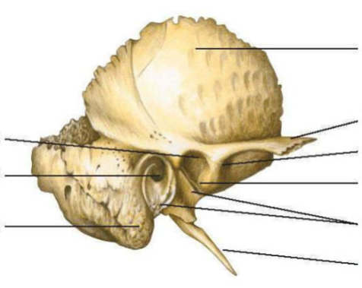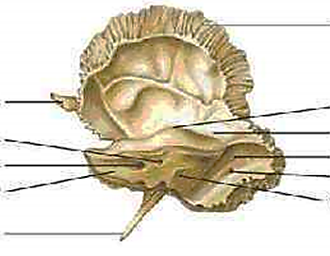

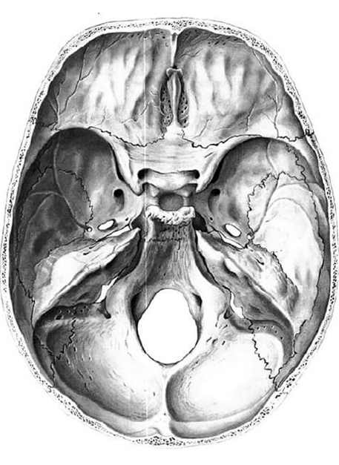 | 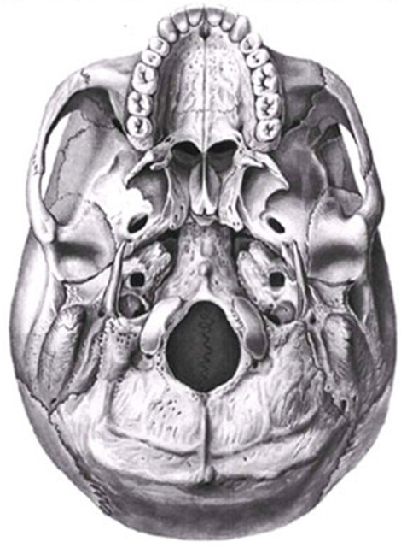
Найдите и укажите следующие образования:

1. processus zygomaticus
2. eminentia arcuata
3. processus styloideus
4. porus acusticus internus
5. porus acusticus externus
6. processus mastoideus
7. pars squamosa
8. fossa mandibularis
9.fossa subarcuata
10. impressio trigemini
11. Canalis nervi hypoglossi
12. Foramen rotundum
13. Foramen ovale
14. Canalis condilaris
15. Foramen stylomastoideus
16. Foramen jugulare

Каналы височной кости
Напишите латинское название и входное и выходное отверстия, используя русскую и латинскую терминологию:

Сонный канал ____________________________________________
1. вход
2. выход

Канал лицевого нерва ____________________________________________
3. вход
4. выход

Мышечно-трубный канал ____________________________________________
5. вход
6. выход

Канал барабанной струны ____________________________________________
7. вход
8. выход

Сосцевидный канал ____________________________________________
9. вход
10. выход

Сонно-барабанные канальцы ____________________________________________
11. вход
12. выход

Барабанный каналец ____________________________________________
13. вход
14. выход

